Исполнение обязанности РОП
Посредством уплаты экосбора.

- Этапы подготовки отчета
Оплата эко сбора.
Подготовка Декларации о количестве выпущенных в обращение товарах и упаковки
за предыдущий (отчётный) год (далее – Декларация)
Подготовка отчета о выполнении нормативов утилизации за год, предшествующий отчетному. На базе декларации за предыдущий год (далее – Отчетность)
Расчет суммы экологического сбора на основании нормативов утилизации.
(далее - Расчет).
Подача отчета.

- Декларация о выпущенных в обращение товарах и упаковки.
Шаг 1
Получить от заводов-изготовителей информацию о содержании материалов в упаковке по всем товарным позициям реализованным в России.

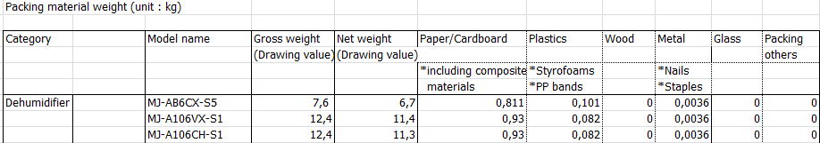

Шаг 2
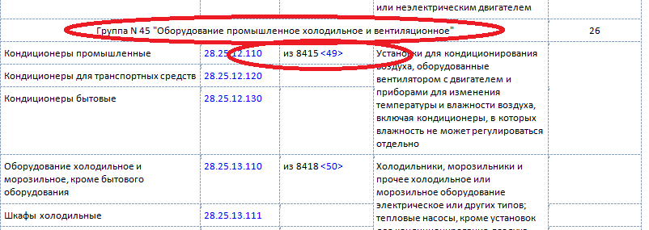
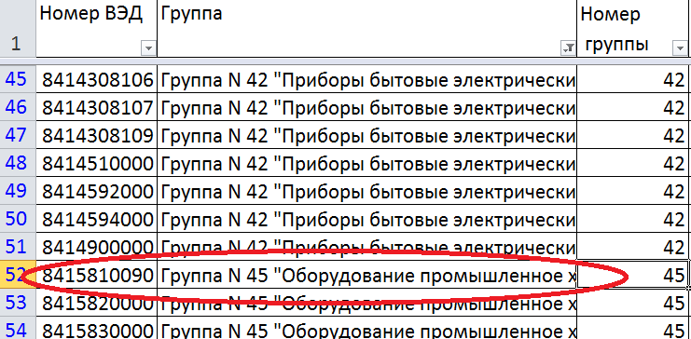
Сравнить список кодов ТНВЭД товаров, которые реализовывались на территории РФ в предыдущем году со списком из РП 2970 от 28.12.2017. Определить группу товаров, для каждого ТНВЭД, попадающего в отчетность согласно распоряжению

Шаг 3
Просуммировать веса нетто, проданных на территории РФ за предыдущий (отчетный) год товаров, входящих в группы товаров согласно РП 2970.

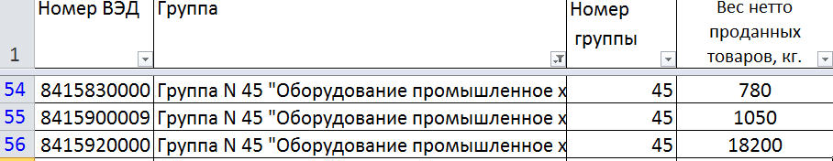

Шаг 4
Просуммировать веса материалов упаковки, проданных товаров за предыдущий (отчетный) год на территории РФ.
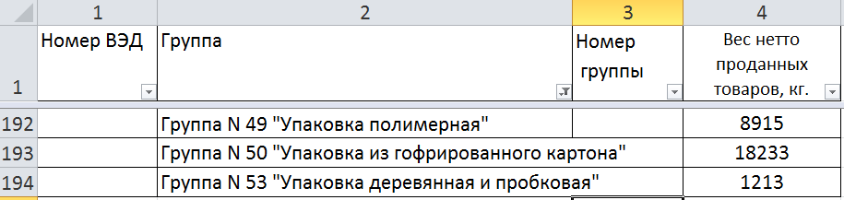

Шаг 5.
Создание Декларации: в личном кабинете природопользователя (вход через ГосУслуги), либо программа «Природопользователь», которую можно скачать с сайта Росприроднадзора.
Ссылка: https://lk.fsrpn.ru/
В форме декларации два раздела: для указания количеству выпущенных товаров и количества выпущенной упаковки. В графе «ТНВЭД» необходимо указать ТНВЭД и в графе «количество товара» указать количество товара в килограммах.
Аналогично указывается вес ввезенной упаковки в разделе упаковка.
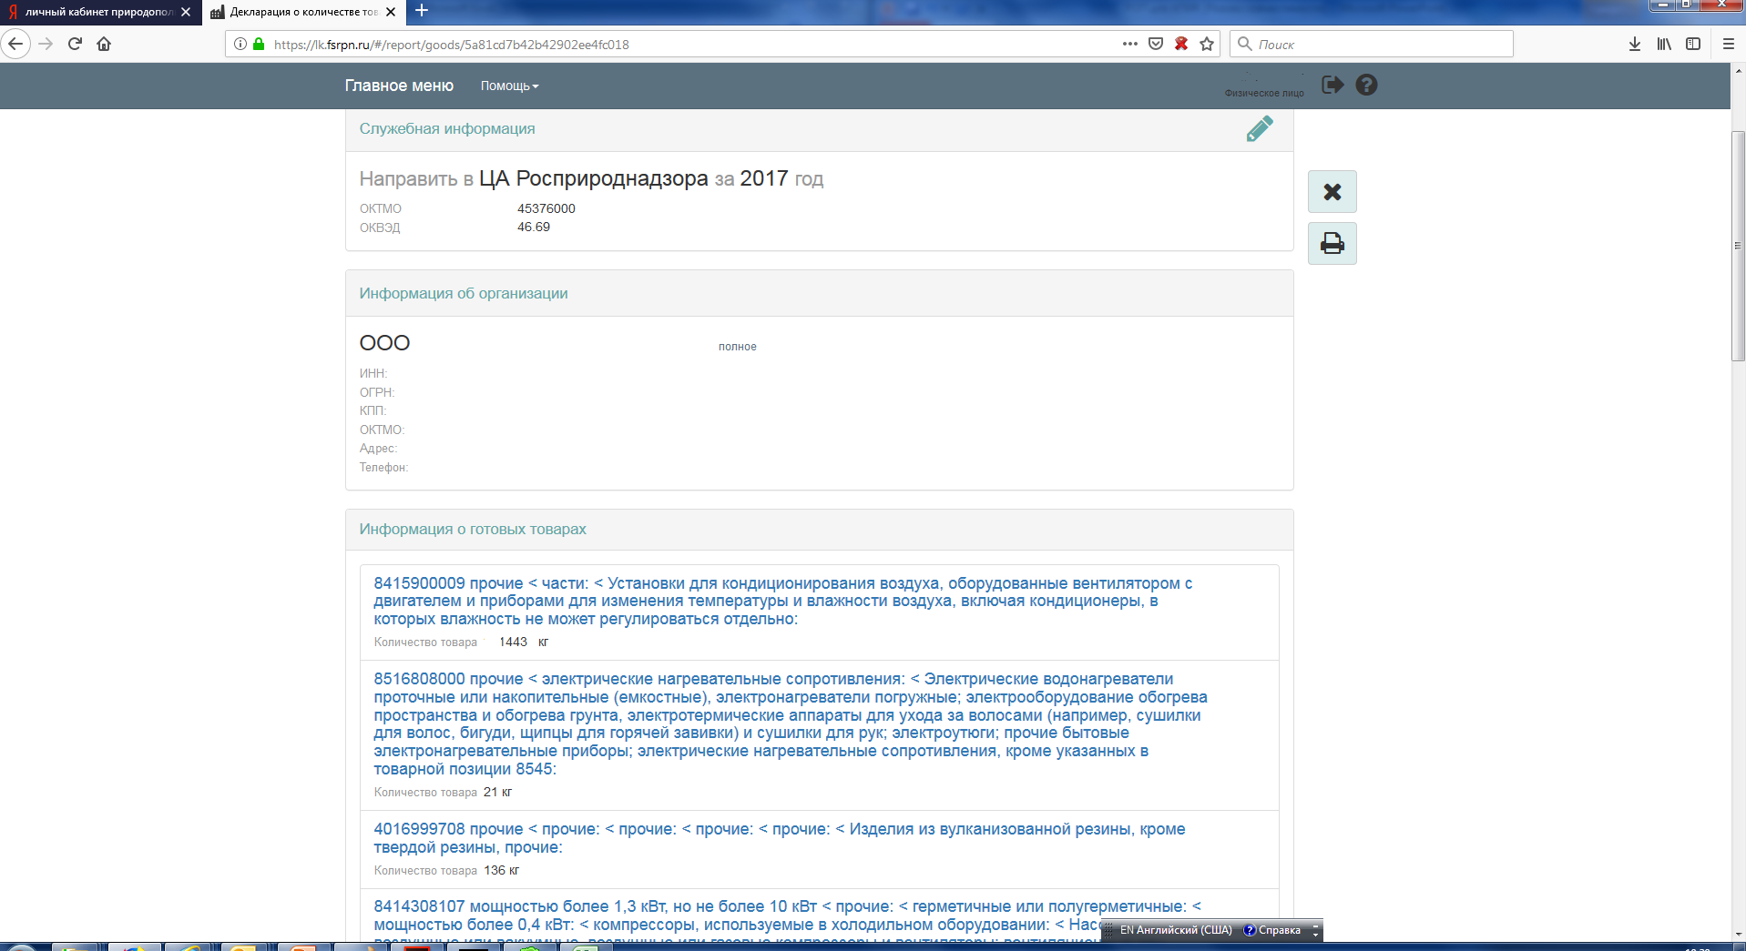

Итогом этапа является получение декларации с кодами ТНВЭД, реализованных в РФ товарах за предыдущий (отчетный) год с указанием веса проданных товаров и групп товаров согласно РП 2970 от 28.12.2017.

- Отчетность о выполнении нормативов утилизации
Шаг 1
Электронные формы на данный момент не доступны ни в личном кабинете, ни в программе «Природопользователь». Ниже приведен опыт подготовки отчета за 2017г.

ВАЖНО: С 2018 г. для составления Отчетности о выполнении нормативов утилизации необходимо использовать данные Декларации за год, предшествующий отчетному! Нормативы утилизации используются за отчетный год.

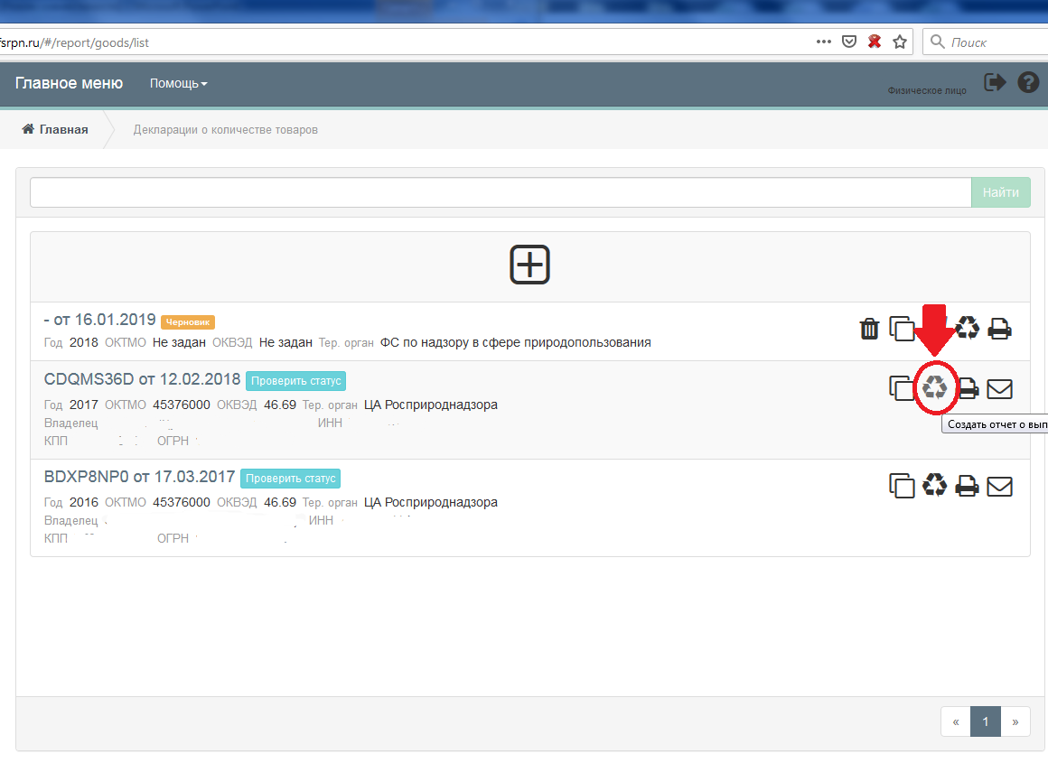

В кабинете природопользователя в списке Деклараций выбрать Декларацию за требуемый год и нажать соответствующую ей кнопку – «создать отчетность». Отчетность создается автоматически на базе данных Декларации и данных по нормативам утилизации для соответствующих групп товаров. Если производилась утилизация в рамках РОП, необходимо указать количество переработанных отходов товаров.
Итогом этапа является форма Отчетности со списком ТНВЭД товаров, реализованных в РФ в году предшествующему отчетному, и указанием сколько такого товара надо утилизировать (в кг) для достижения нормативов по утилизации.

- Отчетность о выполнении нормативов утилизации
Шаг 1
В кабинете природопользователя в списке Отчетностей выбрать Отчетность за требуемый год и нажать соответствующую ей кнопку – «создать расчет». Расчет создается автоматически на базе данных Отчетности и данных по ставкам экосбора для соответствующих групп товаров.

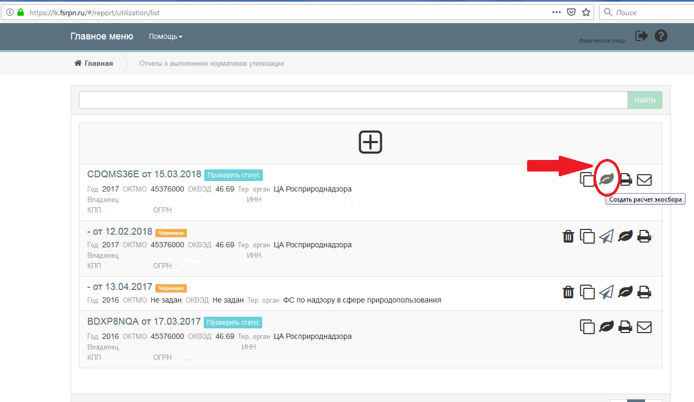
Итогом этапа является форма Расчета с суммой обязательств по уплате экосбора.

- Подача отчётности

Подача отчетности возможна только в электронном виде:
- через личный кабинет Природопользователя;
- через операторов подачи отчетности.
ВАЖНО! Для подачи отчетности необходимо наличие квалифицированной ЭЦП.
Импортеры подают в ЦА Росприроднадзора (указывается при заполнении шапки отчетов).
С 2018 г. при передаче из личного кабинета физического лица нельзя посмотреть статус документа.
Передается файл, подготовленный в модуле Природопользователь или в личном кабинете Природопользователя.
Итогом этапа должно быть уведомление о получении Декларации, Отчетности и Расчета Росприроднадзором и о загрузке их в ФГИС «Росприроднадзор».

- Уплата экосбора

- Реквизиты для уплаты экосбора опубликованы на сайте Росприроднадзора.
- Импортеры уплачивают в Центральный аппарат Росприроднадзора.
- Срок уплаты до 15 апреля года следующего за отчетным.

